r. 1 | Jij vraagt,
 | hoe ik in Etrurië in de zomer een dag indeel.
r. 2 | Ik word wakker,
 | wanneer ik het graag wilde,
 | meestal rond het eerste uur van de dag,
 | vaak eerder, zelden later.
r. 3 | De vensters blijven gesloten;
 | het is immers wonderlijk op het moment van stilte en van schemering
 | ben ik verwijderd van die dingen, die afleiden
 | zowel vrij als aan mijzelf overgelaten,
 | volg ik niet mijn ogen met mijn ziel,
 | maar mijn ziel met mijn ogen,
 | die dezelfde dingen ziet als mijn verstand ziet,
 | evenzovaak als ze niet andere dingen ziet.
r. 6 | Ik denk diep na,
 | of ik iets in handen heb,
 | ik denk diep na, woord voor woord
 | net alsof ik iemand ben, die aan het schrijven is en aan het verbeteren is,
 | nu eens minder dingen, dan weer meer
 | al naar gelang ze ofwel op ingewikkelde wijze, danwel op gemakkelijke wijze
 | uitgewerkt konden worden of onthouden konden worden.
 | Ik roep mijn secretaris
 | en ik dicteer, nadat de dag werd toegelaten, de dingen
 | die ik uitgedacht had;
 | hij gaat weg en hij wordt opnieuw teruggeroepen en opnieuw heengestuurd.

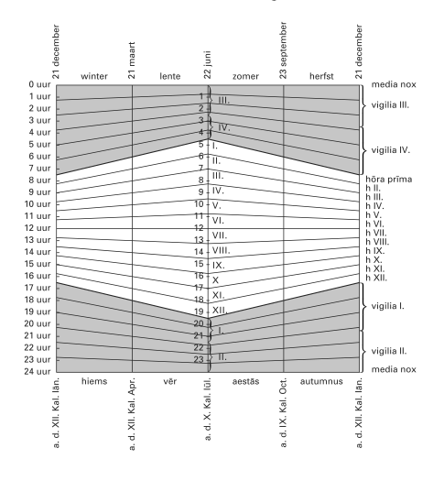
*Uit de afbeelding hieronder blijkt dat de dagindeling kon verschillen omdat een uur in de zomer langer duurt dan in de winter. Dat heeft er dus mee te maken dat de tijd van zonsopgang tot zonsondergang altijd in 12 werd gedeeld. (Er zijn ook mythologisch gezien twaalf dochters van Apollo die de Horae werden genoemd, nichtjes van Hyperion.)

Conjunctivus (Praesens) in een afhankelijke vraag.
Zie afbeelding uit Pinkster onderaan dit document.
Bijwoord in de comparativus, het zegt hier iets over het opstaan.
cogito is het intensivum van cogo.

